**Gestorías del mes de Enero de 2019.**

**Día**: 08 de Enero.

Entregamos bolos y juguetes como balones, y porterías, entre otros en un Jardín de Niños de esta ciudad, así como en las distintas colonias como Valle de las flores, Mirasierra y San Ángel. Lo anterior con el fin de que los niños no pasaran desapercibidos por estas fechas.

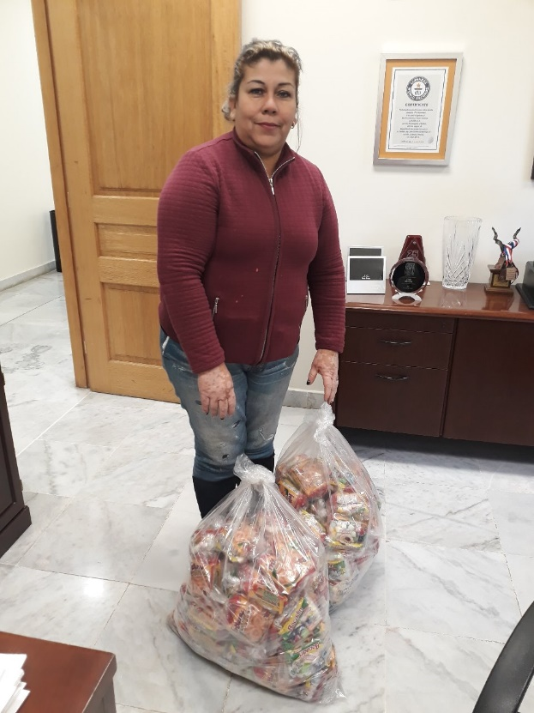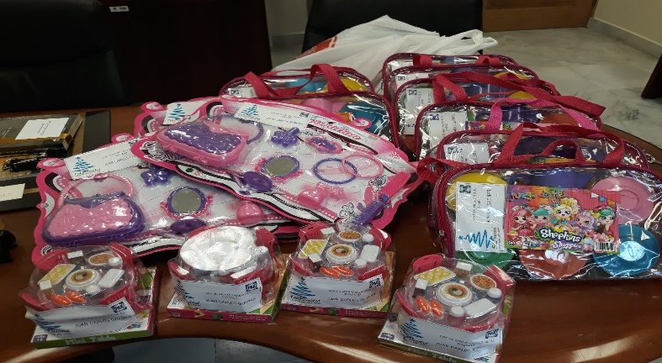

**En el mes de enero.**

Con el objeto de brindar la atención a los ciudadanos que presentan problemática de carácter legal Se brindaron ocho asesorías jurídicas, siempre tratando de ayudar a la ciudadanía que así lo requiere.

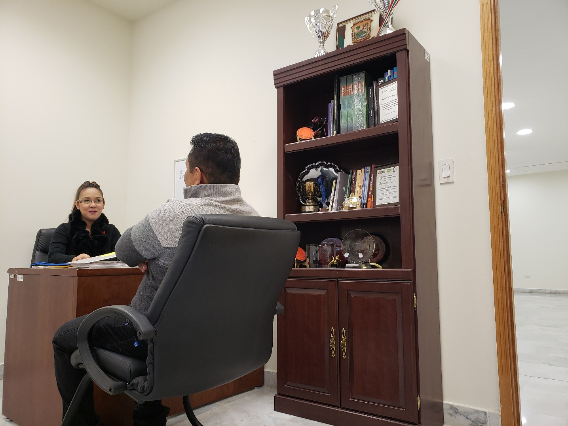

Durante el mes de enero se llevaron a cabo diversas gestiones como resultado de una reunión con residentes de este municipio.

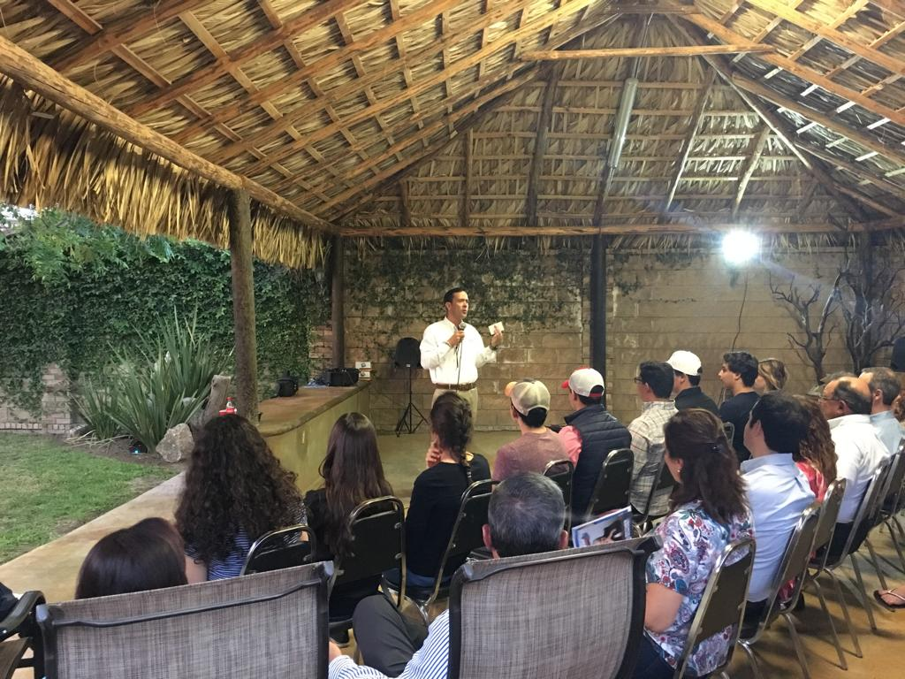

En este mismo periodo, se otorgaron diversos apoyos económicos para: la realización de eventos en beneficio de la sociedad en general; en favor de personas con discapacidad así como para estudiantes.

